UNIVERSIDADE FEDERAL DE GOIÁS

CENTRO DE ENSINO E PESQUISA APLICADA À EDUCAÇÃO

**NOME COMPLETO DO AUTOR(A)**

**TÍTULO DO TRABALHO:** SUBTÍTULO (SE HOUVER)

CIDADE

ANO

**NOME COMPLETO DO AUTOR(A)**

**TÍTULO DO TRABALHO:** SUBTÍTULO (SE HOUVER)

Trabalho de Conclusão do Ensino Médio apresentado ao Centro de Ensino e Pesquisa Aplicada à Educação, da Universidade Federal de Goiás, para conclusão do Ensino Médio na Educação Básica.

Orientador (a): TÍTULO/NOME

Coorientador (a): TÍTULO/NOME (SE HOUVER)

CIDADE

ANO

VERSO FOLHA DE ROSTO

IMPRESSÃO DIRETA DA FICHA CATALOGRÁFICA

**FOLHA DE APROVAÇÃO**

**NOME COMPLETO DO AUTOR(A)**

**TÍTULO:** SUBTÍTULO (SE HOUVER)

Trabalho de Conclusão do Ensino Médio no Centro de Ensino e Pesquisa Aplicada à Educação, apresentado e aprovado em xx, de xxxxxxx de 2022, pela banca avaliadora composta pelos(as) seguintes professores(as):

________________________________________________________

Orientador(a) Prof.(a) xxxx, Dr.(a)

________________________________________________________

Avaliador(a) Prof.(a) xxxx, Dr.(a)

________________________________________________________

Avaliador(a) Prof.(a) xxxx, Dr.(a)

**RESUMO**

Apresentação concisa dos pontos relevantes de um documento. O resumo deve ser composto por uma sequência de frases concisas em parágrafo único, sem enumeração de tópicos. As palavras-chave devem figurar logo abaixo do resumo, antecedidas da expressão Palavras-chave, seguida de dois-pontos, separadas entre si por ponto e vírgula e finalizadas por ponto. Devem ser grafadas com as iniciais em letra minúscula, com exceção dos substantivos próprios e nomes científicos. Nos trabalhos acadêmicos a extensão do resumo é de 150 a 500 palavras.

**Palavras-chave**: palavra-chave 1; palavra-chave 2; palavra-chave 3.

**ABSTRACT**

Resumo traduzido para o inglês. Segue o formato do resumo feito na língua vernácula. As palavras-chave traduzidas, versão em língua estrangeira, são colocadas abaixo do texto precedidas pela expressão Keywords, separadas por ponto e vírgula e finalizadas por ponto.

**Keywords:** keyword 1; keyword 2; keyword 3.

**SUMÁRIO**

|  |  |  |
| --- | --- | --- |
| **1** | **INTRODUÇÃO ......................................................................................** | **12** |
| 1.1 | JUSTIFICATIVA ..................................................................................... | 13 |
| 1.2 | OBJETIVOS ............................................................................................. | 14 |
| **1.2.1** | **Objetivo Geral .........................................................................................** | **14** |
| **1.2.2** | **Objetivos Específicos ..............................................................................** | **14** |
| **2** | **REVISÃO DE LITERATURA ..............................................................** | **15** |
| **3** | **PROCEDIMENTOS METODOLÓGICO ...........................................** | **32** |
| 3.1 | O CAMPO DE PESQUISA ...................................................................... | 32 |
| 3.2 | ETAPAS E TÉCNICAS ........................................................................... | 35 |
| 4 | **DISCUSSÃO DOS RESULTADOS ......................................................** | 41 |
| 5 | **CONCLUSÃO .........................................................................................** | 56 |
|  | **REFERÊNCIAS ......................................................................................** | 58 |
|  | **APÊNDICE ..............................................................................................** | 61 |
|  | **ANEXO .....................................................................................................** | 62 |

# 1 INTRODUÇÃO

A introdução apresenta de forma sucinta o contexto em que o problema se situa e aponta o problema da pesquisa, os motivos da escolha, os objetivos, as hipóteses e/ou questões básicas a serem respondidas e a sua relevância acadêmica e social.

## 1.1 JUSTIFICATIVA

Inserir texto.

* 1. OBJETIVOS

Nas seções abaixo estão descritos o objetivo geral e os objetivos específicos deste trabalho.

### Objetivo Geral

Inserir texto.

**1.2.2 Objetivos Específicos**

Inserir texto.

# 2 TÍTULO DO CAPÍTULO

Aqui se inicia o desenvolvimento do trabalho, é a parte principal que contém a exposição ordenada e pormenorizada do assunto. É a parte em que o assunto é estudado, discutido e analisado.

Não há uma quantidade definitiva de capítulos/seções a serem utilizados no trabalho. O autor define a quantidade que melhor atenda à exposição do seu trabalho.

Cada novo capítulo deve vir em página separada.

A seguir alguns exemplos de ilustrações e tabela, caso seja necessário incluí-las no trabalho. Recomenda-se a elaboração de lista própria para cada tipo de ilustração (desenhos, esquemas, fluxogramas, fotografias, gráficos, mapas, organogramas, plantas, quadros, retratos) e tabela.

**Figura 1** – The Big6

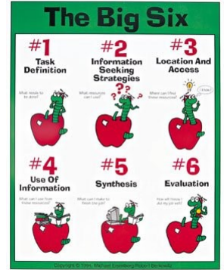

Fonte: Big6 (2014)

**Quadro 6** - Principais normas ABNT para a normalização de trabalhos acadêmicos

|  |  |  |
| --- | --- | --- |
| **Nº DA NORMA BRASILEIRA (NBR)** | **TÍTULO DA NORMA** | **ANO DA ÚLTIMA ATUALIZAÇÃO** |
| NBR 6023 | Referências | 2018 |
| NBR 6024 | Numeração progressiva | 2012 |
| NBR 6027 | Sumário | 2013 |
| NBR 6028 | Resumos | 2021 |
| NBR 10520 | Citações | 2002 |
| NBR 14724 | Apresentação de trabalhos acadêmicos | 2011 |

Fonte: Elaborado pela autora (2021)

**Gráfico 1 –** Grau de satisfação dos servidores com a instituição

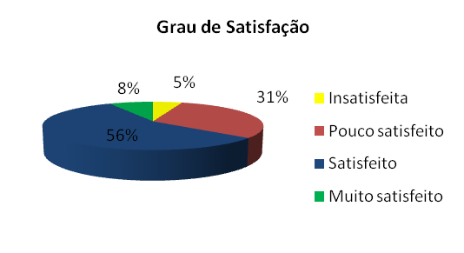

Fonte: Elaborado pelo autor (2020)

**Fotografia 2** – Biblioteca Seccional CEPAE Prof. Geraldo Faria Campos

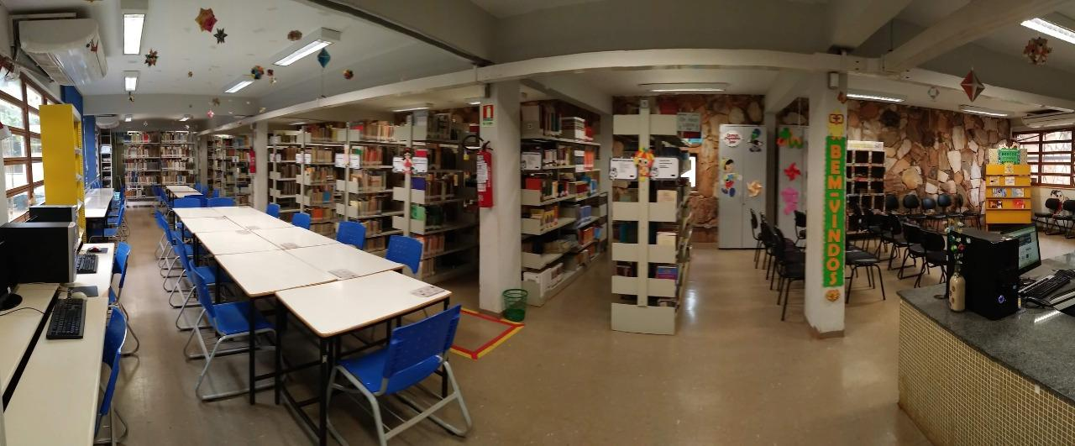

Fonte: Ailton Meira/Sibi/UFG (2019)

**Tabela 1** – Médias concentrações urbanas 2010-2011

|  |  |  |  |  |  |
| --- | --- | --- | --- | --- | --- |
| **Média concentração urbana** | **População** | | **Produto Interno Bruto – PIB (bilhões R$)1, 3** | **Número de empresas2, 3** | **Número de unidades locais2, 3** |
| **Nome** | **Total** | **No Brasil1** |  |  |  |
|  |  |  |  |  |  |
| Ji-Paraná (RO) | 116 610 | 116 610 | 1,686 | 2 734 | 3 082 |
| Parintins (AM) | 102 033 | 102 033 | 0,675 | 634 | 683 |
| Boa Vista (RR) | 298 215 | 298 215 | 4,823 | 4 852 | 5 187 |
| Bragança (PA) | 113 227 | 113 227 | 0,452 | 654 | 686 |

Fonte: IBGE (2010)

1. **CONCLUSÃO**

A conclusão é recapitulação sintética do trabalho, seus principais resultados e a resposta para as hipóteses ou questões básicas apresentadas na introdução. Deve ser breve, podendo apresentar recomendações e sugestões para estudos futuros.

**REFERÊNCIAS (EXEMPLOS)**

BAGNO, M. **Pesquisa na escola**: o que é como se faz. São Paulo: Loyola, 2001.

DEMO, P. **Educar pela pesquisa.** 6. ed.Campinas: Autores Associados, 2003. (Coleção educação contemporânea).

GASQUE, K. C. G. D. **Letramento informacional**: pesquisa, reflexão e aprendizagem. Brasília, DF: FCI/UnB, 2012. *E-book*. Disponível em: http://repositorio.unb.br/bitstream/10482/13025/1/LIVRO_Letramento_Informacional.pdf. Acesso em: 11 fev. 2019.

MARQUES, D. R. S.; RODRIGUES, E. C. A pesquisa no ensino médio como uma contribuição para a alfabetização científica. *In*: CONGRESSO NACIONAL DE EDUCAÇÃO, 4., 2017, João Pessoa. **Anais eletrônicos** [...]. João Pessoa: UEPB, 2017. Disponível em:<https://www.editorarealize.com.br/revistas/conedu/trabalhos/TRABALHO_EV073_MD1_SA16_ID4601_07102017092901.pdf>. Acesso em: 18 maio 2020.

OLIVEIRA, H. R. de; SOUZA, E. G. de; VIANA, C. M. J.; FRANCISCATTI, K. V. S. Pseudoformação, ressentimento e manifestações anti-intelectuais. **Inter-Ação**, Goiânia, v. 46, n.1, p. 323-340, jan./mar. 2021. Disponível em: <https://www.revistas.ufg.br/interacao/article/view/65177/36569>. Acesso em: 7 jan. 2021.

PESQUISA. *In*: DICIONÁRIO online de português. Porto: 7Graus, 2021. Disponível em: https://www.dicio.com.br/pesquisa/. Acesso em: 12 nov. 2021.

TOMAÉL, M. I.; CATARINO, M. E.; VALENTIM, M. L. P.; ALMEIDA JÚNIOR, O. F.; SILVA, T. E. **Avaliação de fontes de informação na internet:** critérios de qualidade. 2001. Disponível em: https://brapci.inf.br/index.php/article/download/13475. Acesso em: 9 maio 2021.

UNIVERSIDADE FEDERAL DE GOIÁS. Sistema de Bibliotecas. **Orientações para a normalização de trabalhos acadêmicos**. Goiânia: Sibi/UFG, 2021.

###### APÊNDICE A – Descrição

Textos elaborados pelo autor para completar a sua argumentação. Deve ser precedido da palavra APÊNDICE, identificada por letras maiúsculas consecutivas, travessão e pelo respectivo texto.

**ANEXO A – Descrição**

São documentos não elaborados pelo autor que servem como fundamentação. Deve ser precedido da palavra ANEXO, identificada por letras maiúsculas consecutivas, travessão e pelo respectivo título.